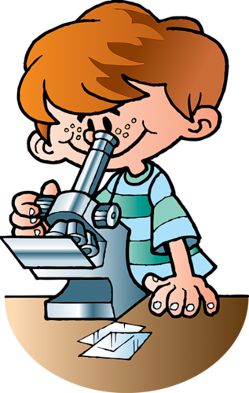

Организация
поисково-познавательной работы с детьми дошкольного возраста

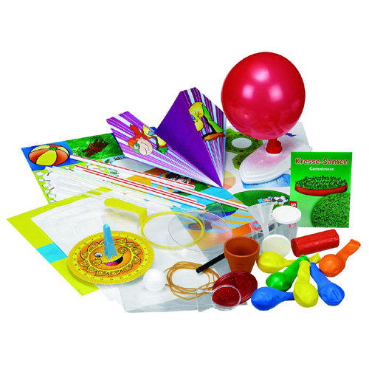

Расскажи – и я забуду,
покажи – и я запомню,
дай попробовать – и я пойму.
китайская пословица

Современные дети живут в эпоху информатизации и компьютеризации. В условиях быстро меняющейся жизни от человека требуется не только владение знаниями, но и в первую очередь умение добывать эти знания самому, оперировать ими, мыслить самостоятельно, творчески.
Ребенок-дошкольник сам по себе является исследователем, проявляя живой интерес к различного рода исследовательской деятельности – к экспериментированию. Опыты помогают развивать мышление, логику, творчество ребенка, позволяют наглядно показать связи между живым и неживым в природе.
Организация поисково-познавательной работы с детьми дошкольного возраста идет по взаимосвязанным направлениям, каждое из которых представлено несколькими темами:
1. Живая природа (многообразие живых организмов, характерные особенности сезонов в разных природно-климатических зонах и т.д.).
2. Человек (человек –живой организм, человек – пользователь природы)
3. Неживая природа (вода, воздух, почва, земля, песок их свойства, планета Земля – её рельеф, климат, природные явления, Космос и Солнечная система).
4.Физические явления ( мвет, цвет, звук, магнетизм, земное притяжение, электричество и т.д.)
5.Предметный мир: (материалы и их свойства, предмет – результат деятельности человека, преобразования предметов и т.д.)
Такая деятельность может присутствовать во всех областях знаний. Здесь открывается простор для творчества и исследования, дети могут путешествовать во времени, путешествовать по карте, экспериментировать, наблюдать, делать выводы. Главное не сдерживать инициативы, самостоятельности детей, помогая, организуя их деятельность так, чтобы дети радовались своим достижениям и стремились всё к новым открытиям.
Таким образом, использование в проектной деятельности опытно-экспериментальной работы позволяет сформировать у детей первичные научные представления об окружающем их мире, а также развить у детей самостоятельность, инициативу, творчество

Веселая радуга из воды.
Материал: сахар, 5 стеклянных стаканов, пищевая краска разных цветов, шприц или простая стол. ложка.
Добавьте в первый стакан 1 ст. ложку сахара, во второй стакан 2 ложки сахара, в третий — 3, в четвертый — 4.
Поставьте их по порядку, и запомните сколько сахара в каком стакане. Теперь добавьте в каждый стакан по 3 ст. ложки воды. Перемешайте. Добавьте несколько капель красной краски в первый стакан, несколько капель желтой — во второй, зеленую в третий, а синюю краску — в четвертый. Снова перемешайте.
В первых 2-х стаканах сахар растворится полностью, а во вторых двух не полностью Теперь возьмите шприц или просто ложку столовую, чтобы аккуратно вливать окрашенную воду в стакан.
Добавляем из шприца окрашенную воду в чистый стакан. Первый нижний слой будет синий, потом зеленый, желтый и красный. Если вливать новую порцию окрашенной воды поверх предыдущей очень аккуратно, то вода не смешается, а разделится на слои из-за разного содержания сахара в воде, то есть из-за разной плотности воды.

Дрессированные шары.
Материал: воздушные шары 4 шт., шерстяная ткань, нитки.

- Я хочу вам подарить необычные шарики. Что же в них необычного? Они у меня дрессированные. Хотите посмотреть? Потрите воздушный шарик о шерстяную ткань и приложите его к стене той стороной, которой натирали. Видите, какие они послушные – держатся за стену, не падают. - Почему они не падают? Шарики не падают потому, что они наэлектризовались. Что мы сначала сделали с шарикам? Шарик ,таким образом, получил небольшой заряд. Стена тоже имеет заряд, но другой. Тогда одинаковые заряды должны отталкиваться? Как это проверить? На стойке висят два шарика на длинной нитке. Давайте попробуем потереть два шарика о шерстяную ткань и затем их приложим друг к другу. Что произошло? (Шарики отодвигаются друг от друга.) Почему так происходит?

Чудесные спички
Вам понадобится 5 спичек. Надломите их посредине, согните под прямым углом и положите на блюдце. Капните несколько капель воды на сгибы спичек. Наблюдайте. Постепенно спички начнут расправляться и образуют звезду. Причина этого явления, которое называется капиллярность, в том, что волокна дерева впитывают влагу. Она ползет все дальше по капиллярам. Дерево набухает, а его уцелевшие волокна "толстеют", и они уже не могут сильно сгибаться и начинают расправляться

Танцующая фольга
Нарежьте алюминиевую фольгу (блестящую обертку от шоколада или конфет) очень узкими и длинными полосками. Проведите расческой по своим волосам, а затем поднесите ее вплотную к отрезкам.
Полоски начнут "танцевать". Это притягиваются друг к другу положительные и отрицательные электрические заряды.

Цветы лотоса
Делаем цветок из бумаги, лепестки закручиваем к центру, опускаем в воду, цветы распускаются. (Бумага намокает, становится тяжелее и лепестки распускаются)

